Resultados actuales.
Recuerda que priorizamos recall de la clase 1.
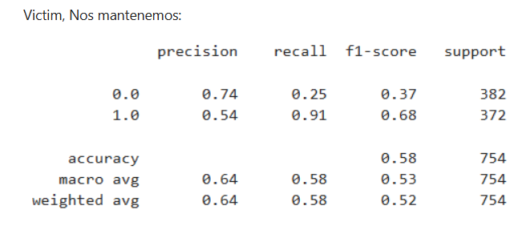
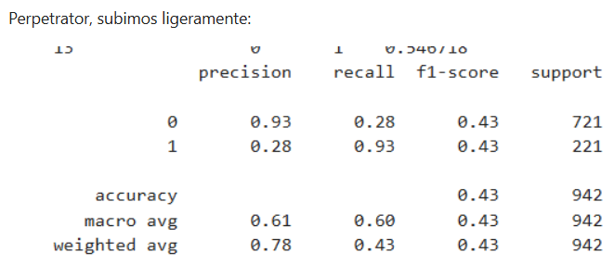
2026-06-09
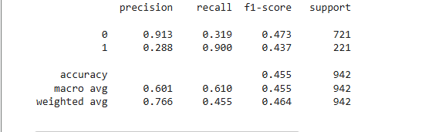

Intersección:
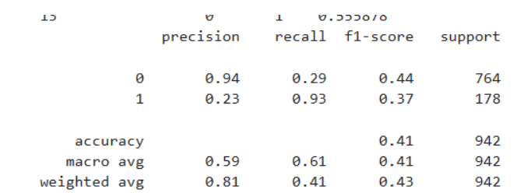

Pesos de las variables.
Este gráfico nos indica hasta que componente principal PC debemos seleccionar para tener un 95% de la variabilidad explicada. Podríamos cortar antes (e.g., a partir del PC8 la variabilidad explicada por cada PC ya baja, estamos en la “plateau”) pero como el dataset no es grande, forzamos hasta el 95%.
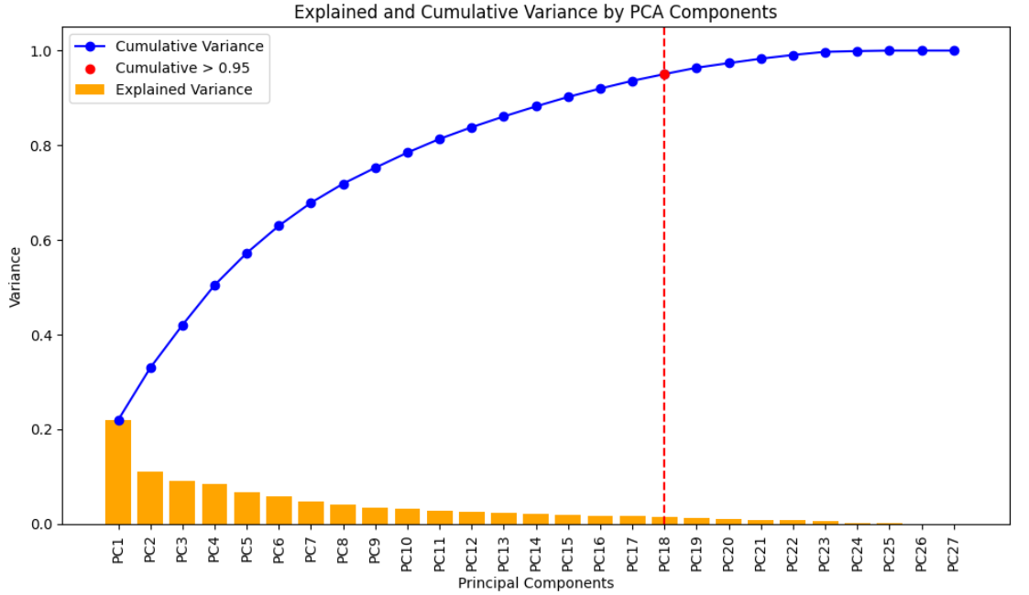
Ahora, lo que hacemos es, para esos 18 PCs vemos que variables tienen más peso en ese PC (explican mejor la separación de datos).
Recordemos, un valor positivo implica que un valor alto de esa variable te clasifica positivamente. Un valor negativo, implica que un valor alto de esa variable te clasifica negativamente.
Por ejemplo, como es victim, GENERO.BN0 con peso 0.661206 implica que tener 1 en GENERO.BN0 aporta información que nos clasifica como víctima. Por su parte, GENERO.BN1 con peso -0.661206 implica que tener un 1 en GENERO.BN1 da información para NO clasificarnos como víctima.
Aquí la tabla. Hemos cortado en 5 variables porque ocurre algo parecido a con el gráfico de las PCA, a partir de la variable 5 hacemos “plateau” y ya aportan menos información clasificatoria.
Aclaración: La llanura (plateau) es aquel fenómeno en que invertimos más recursos para no tener mejores resultados. En este caso, añadimos más PCs o más variables a los PCs para quedarnos con, casi, la misma precisión en el sistema clasificador.
Aclaración: Para que el experimento sea consistente y los datos sigan teniendo explicabilidad, hemos aplicado el mismo PCA a los tres predictores. De esta forma, el PCA no está ajustado al 100% a un predictor si no “consensuado” entre los tres predictores recogiendo variables útiles para todos ellos. Tiene sentido, dado que todos los predictores se van a construir sobre el mismo conjunto original de variables de modo que construímos un “espacio común de componentes principales”.
Así, las transformaciones realizadas para construir los PCs son comunes a los tres predictores, lo que permite una comparación más justa y coherente entre predictores, permitiendo extraer conclusiones cruzadas entre sus resultados.

PC | Variable 1 | Peso 1 | Variable 2 | Peso 2 | Variable 3 | Peso 3 | Variable 4 | Peso 4 | Variable 5 | Peso 5
PC1 | GENERO.BN0 | 0.661206 | GENERO.BN1 | -0.661206 | PORNO.T | 0.284534 | ORIENTSEX.BN1 | -0.125540 | ORIENTSEX.BN0 | 0.125540
PC2 | CONVIVEN_H | 0.637478 | CONVIVEN.2 | 0.546152 | ETNIA.BN | -0.214185 | ORIENTSEX.BN1 | -0.203226 | ORIENTSEX.BN0 | 0.203226
PC3 | ORIENTSEX.BN0 | 0.617373 | ORIENTSEX.BN1 | -0.617373 | CONVIVEN_H | -0.257547 | CONVIVEN.2 | -0.184961 | PORNO.T | -0.178758
PC4 | CONVIVEN_H | 0.615232 | ETNIA.BN | 0.591395 | CONVIVEN.2 | -0.291896 | PAÍS | -0.289786 | CONVIVEN.3 | 0.135615
PC5 | EDAD | 0.454275 | ABUSOSUBS1 | 0.449741 | CONVIVEN.2 | -0.309139 | FUGAS.BN | 0.305471 | CONVIVEN_H | 0.300263
PC6 | CONVIVEN.2 | 0.589144 | ETNIA.BN | 0.454111 | FUGAS.BN | 0.329730 | EDAD | 0.257767 | CONVIVEN.3 | -0.250112
PC7 | FUGAS.BN | 0.537957 | EDAD | -0.511682 | APOYO.MEDIAN | -0.342069 | APOYO.MEAN | -0.286716 | APOYO.VAR | 0.283990
PC8 | APOYO.MEDIAN | 0.460418 | FUGAS.BN | 0.457336 | EDAD | -0.398378 | APOYO.MEAN | 0.384896 | APOYO.VAR | -0.381690
PC9 | CONVIVEN_0 | 0.858626 | CONVIVEN.1 | -0.375257 | FUGAS.BN | -0.183131 | CONVIVEN.2 | 0.140779 | ETNIA.BN | -0.134353
PC10 | PORNO.T | 0.741074 | FUGAS.BN | -0.369642 | EDAD | -0.364454 | ABUSOSUBS1 | 0.181917 | CONVIVEN_0 | -0.171125
PC11 | CONVIVEN.1 | 0.675929 | CONVIVEN.3 | -0.513653 | CONVIVEN.4 | -0.300239 | CONVIVEN_0 | 0.278837 | CONVIVEN.2 | -0.230805
PC12 | ABUSOSUBS1 | 0.563546 | PORNO.T | -0.447266 | ABUSOSUBS2 | 0.414808 | EDAD | -0.305960 | FUGAS.BN | -0.265947
PC13 | PAÍS | 0.807740 | ETNIA.BN | 0.367295 | CONVIVEN.3 | -0.278295 | CONVIVEN.1 | -0.170399 | ABUSOSUBS2 | 0.165113
PC14 | CONVIVEN.3 | 0.609456 | CONVIVEN.1 | 0.493487 | PAÍS | 0.359703 | CONVIVEN_0 | 0.295418 | ETNIA.BN | 0.183054
PC15 | APOYO.VAR | 0.563343 | IMPULS.VAR | 0.376237 | APOYO.MEDIAN | 0.352458 | IMPULS.MEDIAN | -0.345982 | MORAL.VAR | 0.338501
PC16 | MORAL.MEAN | 0.578728 | IMPULS.MEDIAN | -0.463043 | MORAL.VAR | -0.455888 | IMPULS.MEAN | -0.282979 | AUTOEFIC.MEAN | 0.197063
PC17 | AUTOEFIC.MEAN | 0.459446 | AUTOEFIC.VAR | -0.434460 | MORAL.MEAN | -0.431794 | IMPULS.MEDIAN | -0.354874 | MORAL.VAR | 0.270646
PC18 | APOYO.VAR | 0.539994 | IMPULS.VAR | -0.492473 | AUTOEFIC.VAR | -0.361528 | APOYO.MEDIAN | 0.341128 | IMPULS.MEDIAN | 0.301294

Aclaraciones 01-Jun-2026
- La specificity es siempre el recall de la clase contraria. Como nos fijamos en la clase 1, va a ser el recall de la clase 0 que ya aparece en las tablas de resultados. Relleno la tabla en consonancia para clarificarlo.
- Calculamos el NPV usando el recall y el support de cada clase. Hemos actualizado los datos de la tabla, dado que, aunque para el modelo victim son iguales, para el perpetrator e interesección hemos mejorado los resultados y hay que reflejarlo.
- La F1-Score ya aparece en las tablas de resultados. La he actualizado en base 0%-100% para que sea consistente con el resto de datos de la tabla.
- Añadimos la balanced accuracy. Es una media típica entre el recall de la clase 0 y el de la clase 1.

Outcome | Model | Recall (clase 1) | Specificity | NPV | F1 | Balanced Accuracy
Victimization | Decision tree | 91.1% | 24.9% | 74.4% | 68% | 58%
Perpetration | DNN | 93.0% | 28% | 93% | 43% | 60.5 %
Overlap | Smart And DNN | 93.8% | 29% | 94% | 37% | 61%

